ACTIVIDAD INFORMÁTICA: TABLA PERIÓDICA


INTRODUCCIÓN

La tabla periódica de los elementos es una disposición de todos los elementos químicos en forma de tabla, ordenados por su número atómico, su configuración de electrones y sus propiedades químicas.

Su representación se realiza en forma de celdas, de forma que en cada una aparece de forma centrada:

- Identificador numérico (en pequeño)
- Simbología del elemento (en grande)
- Peso atómico (en pequeño)

Por ejemplo, dejadme que os presente al Hidrógeno, cuyo identificador es el 1 (parte superior de la celda), su símbolo es una H (parte intermedia) y su peso atómico es 1.008 (parte inferior):

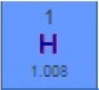

Vamos a llevar a cabo una reproducción de la tabla periódica de los elementos utilizando la herramienta LibreOffice Calc, que es la hoja de cálculo que trae el paquete LibreOffice.

DESARROLLO

PASO1: Abrimos la aplicación LibreOffice Calc, que se representa con una hoja de color verde, más o menos así:

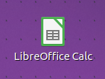

Y descargamos del aula virtual el archivo de imagen correspondiente a la tabla periódica.

PASO2: Lo primero será establecer el ancho de la columna, para ello hacemos click con el botón derecho en la cabecera de la columna A y seleccionamos “Anchura de la columna”:

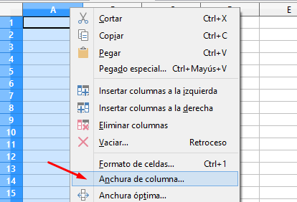

En el cuadro que se desplegará marcamos la anchura de 2,5 cm:

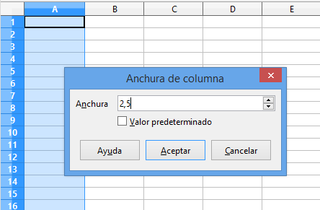

Ahora haremos lo mismo pero para las filas. Hacemos click con el botón derecho sobre el margen izquierdo de la tabla, justo en el “1” que marca el inicio de la primera fila y seleccionamos “Altura de la fila”:

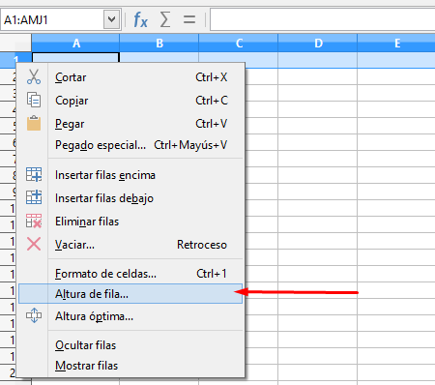

Introducimos el mismo valor para la altura: 2,5 cm:

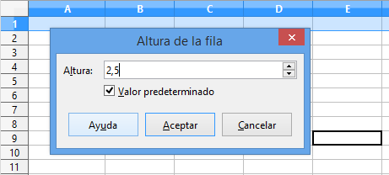

El resultado será una primera celda de alto 2,5 cm y 2,5 cm de ancho:

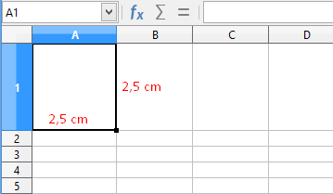

En esa celda vamos a escribir el contenido de la celda que representa al Hidrógeno, así que hacemos doble click con el botón izquierdo sobre ella.

En una celda podemos escribir como en cualquier procesador de textos, no existe ninguna diferencia, lo único que tenemos que saber es que para cambiar de línea dentro de la celda, no nos vale con sólo pulsar la tecla ENTER. En su lugar, manteniendo pulsada la tecla Ctrl y luego al ENTER, conseguiremos cambiar de línea sin cambiar de celda. Así que ya podemos teclear:

- En la primera fila teclearemos un 1, luego haremos Ctrl+ENTER para saltar a la siguiente fila.
- En la segunda fila teclearemos una H, luego haremos Ctrl+ENTER para saltar a la siguiente fila
- En la última fila teclearemos 1.008, que es el peso atómico del hidrógeno según la tabla periódica.

Nos quedará esa primera celda más o menos así:

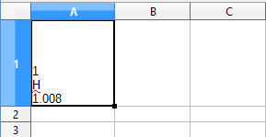

PASO3: Ahora lo que queremos es centrar ese contenido, de forma que hacemos click sobre el icono de la barra de herramientas:

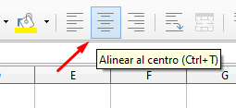

El resultado será que la información se centrará en la celda:

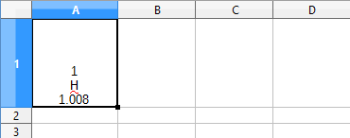

Pero claro, nos gustaría centrar esa información también en altura, porque ahora lo tenemos todo abajo y debería estar justo en el centro de la celda. Para poder corregir esto, haremos click sobre:

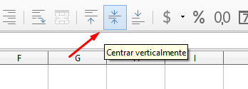

El resultado será que la información estará totalmente centrada:

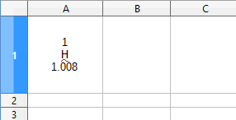

Pero claro, si te fijas, el símbolo de la H es bastante mayor que el identificador numérico y que el peso atómico. El objetivo es agrandar solo la H, dejando los números en su tamaño actual. Para ello, marcamos solo la H con el ratón y subimos el tamaño de la fuente a 28.

El resultado será el siguiente:

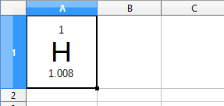

Vamos a darle más volumen a esa “H” central, para ello lo que haremos será ponerla en negrita. Repetimos el proceso anterior, marcamos solo la H con el ratón, y hacemos click sobre el botón de “negrita” que tenemos en la parte de arriba de la barra de herramientas:

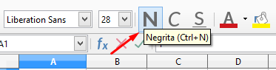

El resultado será una celda con el siguiente aspecto, que ya se parece más a una celda de la tabla periódica de elementos:

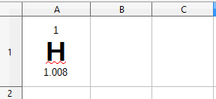

PASO4: ¿Qué nos falta en este momento?. ¡El color de la celda!. Lo conseguiremos haciendo click sobre el icono del bote de pintura que tenemos en la barra de herramientas. En este caso, seleccionamos un color azul. No te preocupes por seleccionar un tono que sea exactamente igual al de la tabla, cualquier tono de azul nos funcionará bien:

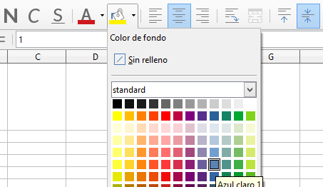

El resultado será una celda muy parecida a la celda de Hidrógeno que queríamos reproducir:

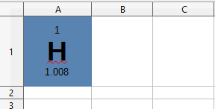

El problema que tenemos es que esa “H” es de color negro, cuando debería ser de color azul oscuro, de la misma forma que figura en la imagen de la tabla periódica.

Para ello, marcamos solo la H con el ratón, y hacemos click sobre el botón de selección de color de letra que tenemos en la parte de arriba de la barra de herramientas:

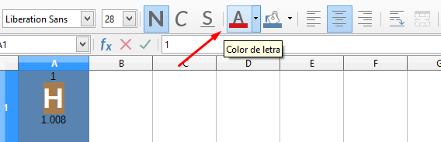

Seleccionamos un azul oscuro y el resultado de la operación será una celda exactamente igual a la que queríamos reproducir:

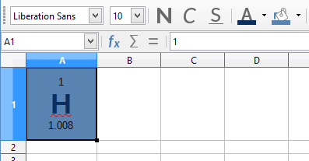

Si tu celda tiene un aspecto parecido a éste, ¡enhorabuena, ya puedes pasar al siguiente paso!

PASO5: Para que podamos en el futuro estudiarnos la tabla periódica, sería muy interesante identificar que esa “H” se corresponde con el elemento del Hidrógeno. Para ello, haremos click con el botón derecho sobre la celda y seleccionamos “Insertar comentario”:

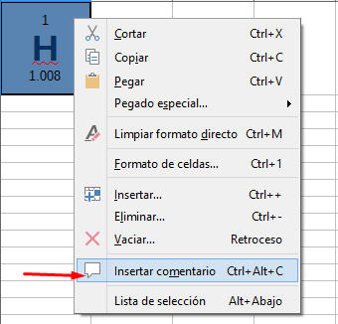

En el comentario tecleamos “Hidrógeno”:

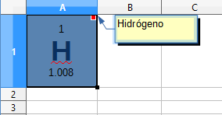

De esta forma, ahora cada vez que acerquemos el ratón a una celda con comentario (se identifican porque en la esquina superior derecha aparece un pequeño recuadro de color rojo), el LibreOffice Calc nos devuelve su comentario. Pruébalo y, si funciona, ¡felicidades, ya has completado tu primer elemento de la tabla periódica!

PASO6: Completa la hoja de cálculo con el resto de elementos de la tabla periódica, haciendo una réplica exacta de la imagen que se adjunta a esta práctica.

Para conocer a qué elemento hace referencia cada uno de los símbolos, puedes buscarlo en google . Por ejempo, si quisiéramos saber a qué se refiere el símbolo Sn lo buscaríamos así: “Símbolo Sn en la tabla periódica” y Google nos devolvería que Sn es el estaño.

Utiliza “Copiar y pegar” tantas veces como necesites y comprobarás como el trabajo es mucho más rápido y sencillo, ¡ánimo!

